明正國中應屆畢業生
111學年度變更就學區『校內』申請需知
- 學校所發申請單為『校內』申請單，非真正的變更學區申請表。
- 校內申請單，請連同所需準備資料一起繳交；重要！請勿使用訂書機裝訂，請使用迴紋針。繳交期日期為：111/04/20(三)～05/2(一)12:00之前，請繳回教務處。
- 請在繳交的資料右上角，寫班級、座號。
- 變更就學區流程：
1.繳交校內申請表及證明文件(戶籍謄本、戶口名簿影印本或服務證明等)
(以便學校提供幹部、志工時數、獎懲等超額比序資料)
2.繳交個人該準備的多元發展項目積分資料 (英檢、比賽獎狀、體適能) 影印本一份，
以L資料夾裝好，學校將協助同學審查多元發展項目積分，審查完將交還給同學。
3.表定111/05/02-05/06進行變更就學區線上資料填寫，但本校預定05/02(一)安排電腦教室，
請同學依照指定安排的時間，到進行線上登錄資料：
非高雄區9:15~11:15至教務處 高雄區：12:30~13:30至8年級電腦教室
4.將印出之正式申請表帶回給家長簽名，於5/3(二)交回教務處。
5.等待05/19(四)變更就學區審查結果通知。(每區不見得相同)
- 以上為預定行程，若有變更，請依學校公告辦理時程辦理。
- 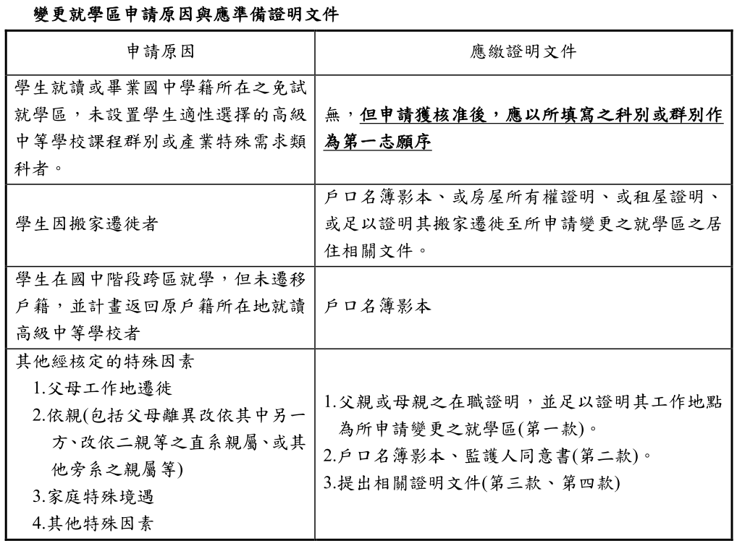

明正國中應屆畢業生
111學年度變更就學區『校內』申請單
重要！請勿使用訂書機裝訂，請使用迴紋針。繳交期限為：110/05/02(一)12:00之前，請繳回教務處。若有特殊原因無法準時繳回，請務必到教務處說明。

班級 |  | 座號
身分證字號 |  | 學號
姓名 |  | 家長連絡電話 |  | (室內)  (手機)
欲變更就學區  (請勾選) | - 高雄區  - 臺南區  - 基北區  - 其他區 : (請填寫區域)
變更原因 | - 因搬家遷徙因素。準備資料：戶口名簿影本或三個月內的戶籍謄本影本，須學生本人名字出現在戶口名簿影本或戶籍謄本籍內。  - 依親。準備資料：戶口名簿影本或三個月內的戶籍謄本影本、親屬關係證明、監護人同意書。  - 主要照顧者(監護人等)因工作地點之就近照顧原則。  準備資料：主要照顧者與學生之戶口名簿(不用遷戶籍)(證明親子關係用)、主要照顧者之工作服務證明，工作地點需要在確定變更學區的縣市。  - 屏東區所沒有的高中職科系。不需準備資料，但需將欲變更學區之就讀科系(屏東區所沒有的)填為第一志願。  學校 科／系
學生簽名 |  |  | 家長簽名
導師簽名
- 變更就學區一經提出申請，申請通過後無法回到屏東區進行免試分發，請慎重考量！不論變更至哪一區，會考皆在屏東。
- 『校內申請單』繳交期限為111/05/02(一)12:00之前，請繳回教務處。
屏東縣立明正國民中學
姓名：
班級： 座號：
學號：

監護人同意書

本人_______________(家長姓名)之子女________________(學生姓名)，出生於民國____年____月____日，身分證統一編號為：________________。
擬參加111學年度__________區之高級中等學校之免試入學，依親對象為___________(稱謂)_______________(親屬姓名)，請准予所請。

此致
111學年度__________區高級中等學校免試入學委員會

立同意書人： (簽章)
身分證字號：
戶籍住址：
室內電話：
手機電話：

中 華 民 國 111 年 月 日

